**Reflexión**

**Unidad 6:** SharedPreference

27 de agosto de 2021

* **Aprendizaje:** Implementación shared preferences
* **Reflexión:**  Daily meeting
  + **¿Qué he hecho desde la última reunión de sincronización para ayudar al equipo a cumplir su objetivo?**
    - Presentación de avance del proyecto
    - Mantener el usuario guardado en viewModel
  + **¿Qué voy a hacer a partir de este momento para ayudar al equipo a cumplir su objetivo?**
    - Obtener datos de bd para mostrarlos en recycler view
  + **¿Qué impedimentos tengo o voy a tener que nos impidan conseguir nuestro objetivo?**
    - No hay impedimentos de momento
* **Imágenes:**

**Creación de la clase preferences**

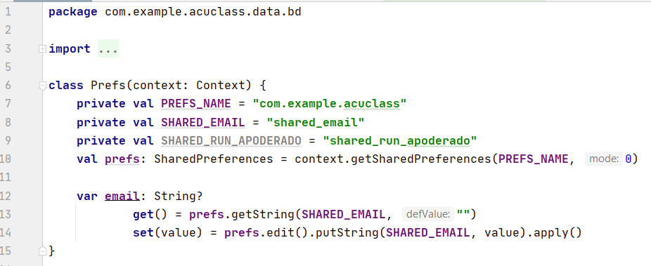

**Creación de la instancia de la clase preference en la clase AcuClassApp que se inicializa al momento de ejecutar la aplicación**

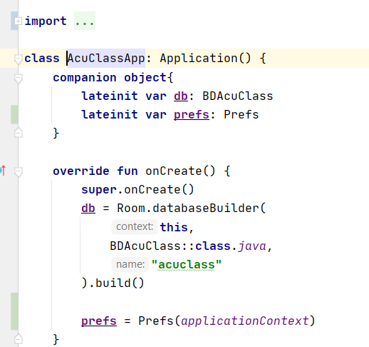

**En la clase usuarioRepository se guarda el email del usuario siempre que los parámetros de accesos que se ingresan en la vista login sean los correctos.**

